Bài toán: Một rạp chiếu phim tung ra sự kiện giảm giá vào tuần cuối tháng, mỗi khách hàng sẽ được đồng giá vé tùy vào nhóm của họ.

Nhóm 1 - Trẻ em (0-12 tuổi): 50.000 đồng

Nhóm 2 – Học sinh, sinh viên (13 – 22 tuổi): 65.000 đồng

Nhóm 3 – Người lớn (23 – 59 tuổi): 75.000 đồng

Nhóm 4 – Người cao tuổi (60+ tuổi): 55.000 đồng

Với khách hàng thân thiết, khách hàng sẽ hưởng thêm ưu đãi theo cấp độ

Cấp 1-2: Tặng nước

Cấp 3-5: Tặng bỏng

Với a là độ tuổi, b là cấp VIP. 0 <= a <= 100. 0 <= b <= 5

Chương trình mô phỏng:

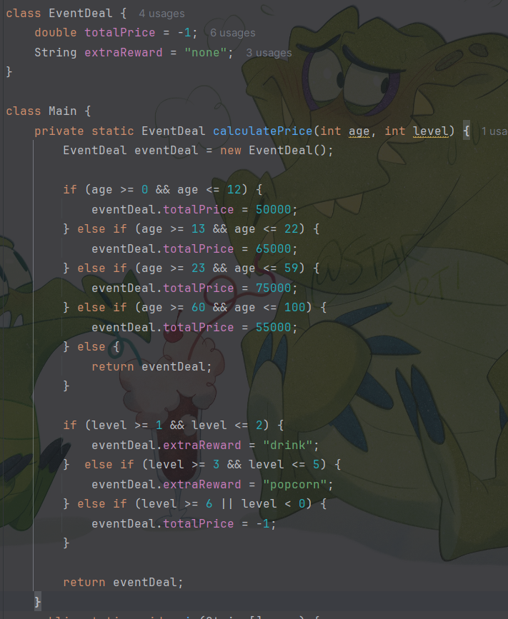

Phương pháp kiểm thử 1: Bảng quyết định

* Các điều kiện:

C1: a < 0

C2: 0 <= a <= 12

C3: 13 <= a <= 22

C4: 23 <= a <= 59

C5: 60 <= a <= 100

C6: a > 100

C7: b < 0

C8: b = 0

C9: 1 <= b <= 2

C10: 3 <= b <= 5

C11: b > 5

* Các hành động:

E1: Đồng giá 50000

E2: Đồng giá 65000

E3: Đồng giá 75000

E4: Đồng giá 55000

E5: Tặng nước

E6: Tặng bỏng

E7: Không phải VIP

E7: Input không hợp lệ

|  |  |  |  |  |  |  |  |  |  |  |  |  |  |  |  |  |  |  |  |  |  |  |  |  |  |  |  |  |  |  |
| --- | --- | --- | --- | --- | --- | --- | --- | --- | --- | --- | --- | --- | --- | --- | --- | --- | --- | --- | --- | --- | --- | --- | --- | --- | --- | --- | --- | --- | --- | --- |
| C1: a < 0 | T | T | T | T | T | F | F | F | F | F | F | F | F | F | F | F | F | F | F | F | F | F | F | F | F | F | F | F | F | F |
| C2: 0 <= a <= 12 | - | - | - | - | - | T | T | T | T | T | F | F | F | F | F | F | F | F | F | F | F | F | F | F | F | F | F | F | F | F |
| C3: 13 <= a <= 22 | - | - | - | - | - | - | - | - | - | - | T | T | T | T | T | F | F | F | F | F | F | F | F | F | F | F | F | F | F | F |
| C4: 23 <= a <= 59 | - | - | - | - | - | - | - | - | - | - | - | - | - | - | - | T | T | T | T | T | F | F | F | F | F | F | F | F | F | F |
| C5: 60 <= a <= 100 | - | - | - | - | - | - | - | - | - | - | - | - | - | - | - | - | - | - | - | - | T | T | T | T | T | F | F | F | F | F |
| C6: a > 100 | - | - | - | - | - | - | - | - | - | - | - | - | - | - | - | - | - | - | - | - | - | - | - | - | - | T | T | T | T | T |
| C7: b < 0 | T | F | F | F | F | T | F | F | F | F | T | F | F | F | F | T | F | F | F | F | T | F | F | F | F | T | F | F | F | F |
| C8: b = 0 | - | T | F | F | F | - | T | F | F | F | - | T | F | F | F | - | T | F | F | F | - | T | F | F | F | - | T | F | F | F |
| C8: 1 <= b <= 2 | - | - | T | F | F | - | - | T | F | F | - | - | T | F | F | - | - | T | F | F | - | - | T | F | F | - | - | T | F | F |
| C9: 3 <= b <= 5 | - | - | - | T | F | - | - | - | T | F | - | - | - | T | F | - | - | - | T | F | - | - | - | T | F | - | - | - | T | F |
| C10: b > 5 | - | - | - | - | T | - | - | - | - | T | - | - | - | - | T | - | - | - | - | T | - | - | - | - | T | - | - | - | - | T |
| E1: Đồng giá 50000 |  |  |  |  |  |  | X | x | x |  |  |  |  |  |  |  |  |  |  |  |  |  |  |  |  |  |  |  |  |  |
| E2: Đồng giá 65000 |  |  |  |  |  |  |  |  |  |  |  | x | x | x |  |  |  |  |  |  |  |  |  |  |  |  |  |  |  |  |
| E3: Đồng giá 75000 |  |  |  |  |  |  |  |  |  |  |  |  |  |  |  |  | x | x | x |  |  |  |  |  |  |  |  |  |  |  |
| E4: Đồng giá 55000 |  |  |  |  |  |  |  |  |  |  |  |  |  |  |  |  |  |  |  |  |  | x | x | x |  |  |  |  |  |  |
| E5: Tặng nước |  |  |  |  |  |  |  | x |  |  |  |  | x |  |  |  |  | x |  |  |  |  | x |  |  |  |  |  |  |  |
| E6: Tặng bỏng |  |  |  |  |  |  |  |  | x |  |  |  |  | x |  |  |  |  | x |  |  |  |  | x |  |  |  |  |  |  |
| E7: Không phải VIP |  |  |  |  |  |  | X |  |  |  |  | x |  |  |  |  | x |  |  |  |  | x |  |  |  |  |  |  |  |  |
| E8: Input không hợp lệ | X | X | X | X | X | X |  |  |  | X | X |  |  |  | X | X |  |  |  | X | X |  |  |  | X | X | X | X | X | X |

Bảng báo cáo các testcase:

|  |  |  |  |  |
| --- | --- | --- | --- | --- |
| Index | Input | Expected Output | System Output | Result |
| 1 | (-1,-1) | (-1,none) | (-1,none) | Pass |
| 2 | (-1, 0) | (-1,none) | (-1,none) | Pass |
| 3 | (-1,1) | (-1,none) | (-1,none) | Pass |
| 4 | (-1,3) | (-1,none) | (-1,none) | Pass |
| 5 | (-1,6) | (-1,none) | (-1,none) | Pass |
| 6 | (8, -1) | (-1,none) | (-1,none) | Pass |
| 7 | (7, 0) | (50000, none) | (50000, none) | Pass |
| 8 | (10, 1) | (50000, drink) | (50000, drink) | Pass |
| 9 | (6, 3) | (50000, popcorn) | (50000, popcorn) | Pass |
| 10 | (9, 6) | (-1,none) | (-1,none) | Pass |
| 11 | (13, -1) | (-1,none) | (-1,none) | Pass |
| 12 | (15, 0) | (65000, none) | (65000, none) | Pass |
| 13 | (17, 1) | (65000, drink) | (65000, drink) | Pass |
| 14 | (19, 4) | (65000, popcorn) | (65000, popcorn) | Pass |
| 15 | (21, 6) | (-1,none) | (-1,none) | Pass |
| 16 | (24, -3) | (-1,none) | (-1,none) | Pass |
| 17 | (30, 0) | (75000, none) | (75000, none) | Pass |
| 18 | (42, 2) | (75000, drink) | (75000, drink) | Pass |
| 19 | (48, 5) | (75000, popcorn) | (75000, popcorn) | Pass |
| 20 | (53, 9) | (-1,none) | (-1,none) | Pass |
| 21 | (60, -5) | (-1,none) | (-1,none) | Pass |
| 22 | (68, 0) | (55000, none) | (55000, none) | Pass |
| 23 | (70, 1) | (55000, drink) | (55000, drink) | Pass |
| 24 | (80, 4) | (55000, popcorn) | (55000, popcorn) | Pass |
| 25 | (92, 7) | (-1,none) | (-1,none) | Pass |
| 26 | (150, -10) | (-1,none) | (-1,none) | Pass |
| 27 | (120, 0) | (-1,none) | (-1,none) | Pass |
| 28 | (200, 1) | (-1,none) | (-1,none) | Pass |
| 29 | (173, 3) | (-1,none) | (-1,none) | Pass |
| 30 | (111,6) | (-1,none) | (-1,none) | Pass |

Phương pháp kiểm thử 2: Kiểm thử biên

Với biến a:

+ Min = 0

+ Max = 100

+ Min+1 = 1

+ Max-1 = 99

+ Nom = 50

Với biến b:

+ Min = 1

+ Max = 5

+ Min+1 = 2

+Max-1 = 4

+Nom = 3

Bảng báo cáo các test case (Kiểm thử theo trường hợp xấu nhất):

|  |  |  |  |  |
| --- | --- | --- | --- | --- |
| Index | Input | Expected Output | System Output | Result |
| 1 | (0,1) | (50000, drink) | (50000, drink) | Pass |
| 2 | (0,5) | (50000, popcorn) | (50000, popcorn) | Pass |
| 3 | (0,2) | (50000, drink) | (50000, drink) | Pass |
| 4 | (0,4) | (50000, popcorn) | (50000, popcorn) | Pass |
| 5 | (0,3) | (50000, popcorn) | (50000, popcorn) | Pass |
| 6 | (100, 1) | (55000, drink) | (55000, drink) | Pass |
| 7 | (100, 5) | (55000, popcorn) | (55000, popcorn) | Pass |
| 8 | (100, 2) | (55000, drink) | (55000, drink) | Pass |
| 9 | (100, 4) | (55000, popcorn) | (55000, popcorn) | Pass |
| 10 | (100, 3) | (55000, popcorn) | (55000, popcorn) | Pass |
| 11 | (1, 1) | (50000, drink) | (50000, drink) | Pass |
| 12 | (1, 5) | (50000, popcorn) | (50000, popcorn) | Pass |
| 13 | (1, 2) | (50000, drink) | (50000, drink) | Pass |
| 14 | (1, 4) | (50000, popcorn) | (50000, popcorn) | Pass |
| 15 | (1, 3) | (50000, popcorn) | (50000, popcorn) | Pass |
| 16 | (99, 1) | (55000, drink) | (55000, drink) | Pass |
| 17 | (99, 5) | (55000, popcorn) | (55000, popcorn) | Pass |
| 18 | (99, 2) | (55000, drink) | (55000, drink) | Pass |
| 19 | (99, 4) | (55000, popcorn) | (55000, popcorn) | Pass |
| 20 | (99, 3) | (55000, popcorn) | (55000, popcorn) | Pass |
| 21 | (50, 1) | (75000, drink) | (75000, drink) | Pass |
| 22 | (50, 5) | (75000, popcorn) | (75000, popcorn) | Pass |
| 23 | (50, 2) | (75000, drink) | (75000, drink) | Pass |
| 24 | (50, 4) | (75000, popcorn) | (75000, popcorn) | Pass |
| 25 | (50, 3) | (75000, popcorn) | (75000, popcorn) | Pass |